Trường THPT chuyên Lê Quý Đôn – Đà Nẵng
Môn Sinh học – Khối 11
ĐỀ THI ĐỀ NGHỊ – ĐÁP ÁN

Câu 1. (2,0 điểm)
a) Biểu đồ Hình 1a thể hiện nhiệt độ hàng năm, lượng mưa và ánh sáng mặt trời tại một khu vực nhiệt đới ở Ấn Độ. Với biểu đồ đường phía trên biểu thị nhiệt độ, biểu đồ cột phía dưới biểu thị lượng mưa và biểu đồ đường cong phía dưới biểu thị số giờ nắng. Những cây mọc ở vùng này ra lá mới trong tháng 3 và tháng 4. Đây là thời điểm nóng nhất và khô hạn nhất trong năm. Em hãy giải thích hiện tượng sinh trưởng đặc biệt này của thực vật nơi đây? |  | 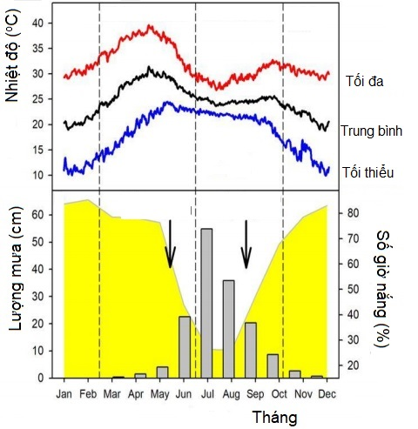  Hình 1a
b) Sự tăng trưởng của noãn, phôi và nội nhũ sau quá trình thụ tinh kép ở một loài thực vật được thể hiện trong đồ thị Hình 1b. Hãy cho biết các đường I, II và III tương ứng với sự tăng trưởng của cấu trúc nào? Giải thích. | 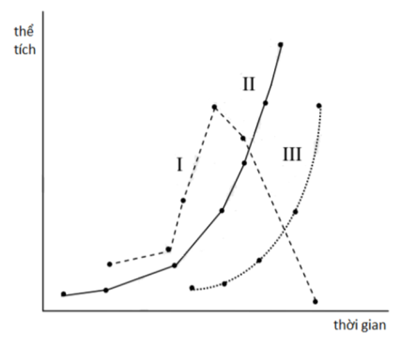  Hình 1b

Đáp án:
Nội dung | Điểm
Câu 1. (2,0 điểm)  a) Có hai nguyên nhân dẫn tới hiện tượng sinh trưởng đặc biệt này:  - Khi ra lá mới vào thời điểm lượng mưa thấp giúp lá mới tránh được các loài côn trùng ăn lá thường có vào mùa mưa.  - Lá mới có hiệu suất quang hợp cao nhất sẽ có thể tận dụng tối đa số giờ nắng giúp tạo lượng chất hữu cơ để cây sinh trưởng. | 0,5  0,5
b)  - I: Nội nhũ, II: noãn, III: phôi  - Giải thích:  + I là nội nhũ do sau khi thụ tinh kép, nội nhũ phát triển, sau đó nội nhũ cung cấp dinh dưỡng cho phôi phát triển nên dần tiêu biến đi.  + II là noãn, do noãn sau khi thụ tinh chứa hợp tử và tế bào tam bội. Sự phát triển của hợp tử và tế bào tam bội làm thể tích của noãn lớn nhất trong 3 cấu trúc.  + III là phôi do sau khi thụ tinh, hợp tử phát triển thành phôi, lấy chất dinh dưỡng từ nội nhũ. Sau khi nội nhũ phát triển một thời gian, phôi sẽ phát triển. | 0,25  0,25  0,25  0,25

Câu 2. (2,0 điểm)
Frederick Banting và John Macleod đã phát hiện ra insulin và đã đưa ra phương pháp hiện đại điều trị bệnh tiểu đường. Nghiên cứu này đã dẫn đến những nghiên cứu tương tự về điều hòa cân nặng của cơ thể và béo phì: Hai dòng chuột (Mus musculus) (béo phì, Ob, và tiểu đường, Db) đều giống nhau là ăn nhiều . Mỗi dòng đều thiếu hụt chức năng của một gen. Gây tổn thương nhân vòm trong não – trung khu điều hòa sự thèm ăn, cũng tạo ra một kiểu hình tương tự như hai dòng trên. Chuột đã được phẫu thuật nối tuần hoàn, cho phép một lượng nhỏ máu chảy giữa hai cơ thể chuột, sau đó quan sát hiện tượng.
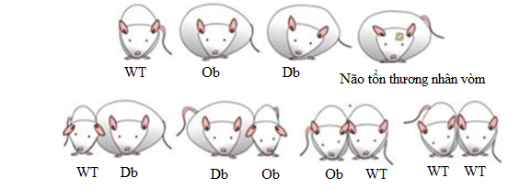
Mỗi phát biểu sau đây đúng hay sai? Giải thích.
A. Chuột đột biến Db sản xuất dư thừa một chất thèm ăn.
B. Các sản phẩm của gen Ob và gen Db hoạt động trong cùng một con đường tín hiệu.
C. Sản phẩm của gen Ob kiểu dại (chưa đột biến) kích thích lên con đường tín hiệu hoạt hóa nhân vòm.
D. Trường hợp béo phì ở người có thể được điều trị lâu dài bằng cách bổ sung hoocmon leptin.

Đáp án:
Nội dung | Điểm
Câu 2. (2,0 điểm)  A. Đúng  - Khi nối chuột Db với chuột kiểu dại, chuột kiểu dại ăn ít dẫn đến kiểu hình gầy hơn. Vì vậy chuột Db phải sản xuất một chất ức chế thèm ăn dư thừa, dẫn đến khi truyền máu vào chuột Wt thì cân nặng WT giảm.  B. Đúng  - Khi nối máu của Db với Ob thì các chất trong máu Db làm chuột Ob gầy lại, chứng tỏ chất ức chế thèm ăn trong máu của Db có thể cùng con đường truyền tín hiệu với các chất được tạo ra bởi con Ob.  C. Đúng  - Ở các con chuột bị tổn thương nhân vòm, cân nặng của chúng tăng bất thường, vì vậy phải có một chất nào đó có tác động ức chế sự thèm ăn được tổng hợp bởi con đường truyền tín hiệu liên quan đến nhân vòm. Tức đột biến gây tổn thương nhân vòm thì sẽ làm tăng sự thèm ăn. Vậy sản phẩm của gen Ob kiểu dại có thể kích thích lên nhân vòm, làm giảm sự thèm ăn.  D. Sai  - Ở những người béo phì do sai hỏng gen quy định thụ thể leptin thì các tế bào neuron có vai trò gây ra cảm giác no và các tế bào neuron gây ra cảm giác thèm ăn sẽ không tiếp nhận được tín hiệu leptin Các tế bào neuron gây ra cảm giác thèm ăn sẽ có mức độ hưng phấn cao do không bị ức chế bởi leptin Gây ra cảm giác thèm ăn người bệnh vẫn ăn nhiều vẫn béo phì. | 0,25  0,25  0,25  0,25  0,25  0,25  0,25  0,25

Câu 3. (2,0 điểm)
Bốn người bệnh (ký hiệu từ P1 đến P4) bị rối loạn chức năng của đường dẫn khí và hoạt động tim ảnh hưởng đến khả năng trao đổi khí qua màng phế nang và mao mạch phổi. Người P1 bị hẹp đường dẫn khí ở thời kỳ hít vào. Người P2 bị hẹp đường dẫn khí ở thời kỳ thở ra. Người P3 có chức năng co bóp của tim trái bị suy giảm. Người P4 có chức năng co bóp của tim phải bị suy giảm.
a) Thời gian duy trì quá trình hít vào gắng sức của người P1 là dài hơn, ngắn hơn hay không có sự khác biệt ý nghĩa so với người khỏe mạnh cùng độ tuổi, cùng giới và mức dung tích sống tương đương? Giải thích.
b) Nhịp thở của người P2 là cao hơn, thấp hơn hay không có sự khác biệt ý nghĩa so với người khỏe mạnh cùng độ tuổi, cùng giới và mức dung tích sống tương đương khi đang thông khí cơ bản (không gắng sức)? Giải thích.
c) Độ bão hòa khí oxy của hemoglobin trong máu tĩnh mạch phổi trở về tâm nhĩ trái của người P3 và P4 là cao hơn, thấp hơn hay không có sự khác biệt ý nghĩa so với người khỏe mạnh cùng độ tuổi, cùng giới và mức dung tích sống tương đương? Giải thích.
Đáp án:
Nội dung | Điểm
a)  -Thời gian duy trì việc hít vào gắng sức của người P1 dài hơn.  -Bởi vì: Hẹp đường dẫn khí ở thời kỳ hít vào làm giảm lưu lượng không khí hít vào phổi của người P1 so với người bình thường. Thời gian đạt được thể tích phổi tối đa (trước khi kích thích trên các thụ thể áp lực ở thành phế quản) cũng kéo dài hơn.  b)  -Nhịp thở của người P2 cao hơn.  -Bởi vì: Hẹp đường dẫn khí ở thời kỳ thở ra làm tăng lượng khí cặn (giàu CO₂) nên làm tăng áp suất CO₂ ở phế nang giảm trao đổi khí nên áp suất CO₂ trong máu cũng tăng khuếch tán và làm tăng nồng độ H⁺ trong dịch não tủy pH dịch não tủy giảm kích thích tăng nhịp thở.  c)  -Độ bão hòa O₂ của người P3 thấp hơn so với người khỏe mạnh.  -Bởi vì: Tim trái co bóp yếu làm tăng áp lực thủy tĩnh tại mao mạch phổi đẩy huyết tương vào dịch kẽ phổi giảm hiệu quả khuếch tán khí O₂ từ phế nang vào máu giảm độ bão hòa O₂ máu tĩnh mạch phổi.  - Độ bão hòa O₂ của người P4 không có khác biệt ý nghĩa so với người khỏe mạnh.  - Bởi vì: Tim phải co bóp yếu làm giảm lưu lượng máu đến phổi trao đổi khí, tuy nhiên khí O₂ khuếch tán từ phế nang vào máu vẫn bình thường mặc dù tổng lượng khí O₂ được trao đổi giảm (tổng lưu lượng máu được trao đổi khí giảm) nhưng độ bão hòa O₂ của máu tĩnh mạch phổi là không thay đổi. | 0,25  0,25  0,25  0,25  0,25  0,25  0,25  0,25

Câu 4. (2,0 điểm)
EPO (erythropoietin) là hoocmon có vai trò quan trọng trong sản sinh hồng cầu. Hematocrit (Hct) là một chỉ số trong xét nghiệm máu thể hiện tỉ lệ phần trăm của thể tích hồng cầu so với thể tích máu.
Bảng dưới đây thể hiện số liệu về hàm lượng EPO và chỉ số Hct của 6 mẫu thí nghiệm được đánh mã số lần lượt từ No1 đến No6 và giới hạn của các chỉ số này ở người trưởng thành khỏe mạnh.
Chỉ số | No1 | No2 | No3 | No4 | No5 | No6 | Giới hạn bình thường
Hct (%) | 20 | 60 | 40 | 51 | 20 | 51 | Nữ: 34 – 44  Nam: 37 – 48
EPO (IU) | 1 | 1 | 10 | 12 | 150 | 150 | 9 - 11
Trong số những người có mẫu xét nghiệm trên có một người là vận động viên bơi lội Olympic quốc tế (T1), một người là bệnh nhân suy thận nặng (T2), một người là bệnh nhân bị suy tủy xương (T3), một người bị bệnh đa hồng cầu nguyên phát (T4).
Dựa vào kết quả xét nghiệm hãy cho biết kết quả xét nghiệm của những người này tương ứng với mẫu xét nghiệm nào (No1 – No6)? Giải thích.
Đáp án:
Nội dung | Điểm
Câu 4. (2,0 điểm)  Người T1 – No4  - Vận động viên bơi lội olympic quốc tế có mức độ trao đổi chất tăng lên (do luyện tập thể lực mạnh), làm giảm O₂ trong máu → kích thích thận tăng tiết EPO dẫn đến mức độ EPO cao hơn bình thường (nhưng không cao đột biến) → Hồng cầu cao hơn người bình thường → Hct cao.  Người T2 – No1  - Suy thận → thận không có khả năng tiết EPO → EPO trong máu thấp cùng với Hct thấp (vì ít EPO dẫn đến không sản sinh hồng cầu).  Người T3 – No5  - Suy tủy xương → tủy xương giảm mạnh khả năng tạo hồng cầu → Khi EPO tăng thì hồng cầu không được tạo ra. Điều này dẫn đến EPO liên tục được tạo ra do thiếu hồng cầu gây thiếu oxy nhưng hồng cầu không hề tăng (Hct thấp).  Người T4 – No2  - Đa hồng cầu nguyên phát → Tủy xương liên tục tạo ra hồng cầu (Hct tăng) mặc dù không có sự kích thích của EPO. Do hồng cầu từ tủy xương tạo ra tăng lên, làm tăng nồng độ oxy trong máu → không kích thích gan và thận tổng hợp EPO → Lượng EPO được tạo ra thấp. | 0,25  0,25  0,25  0,25  0,25  0,25  0,25  0,25

Câu 5. (2,0 điểm)
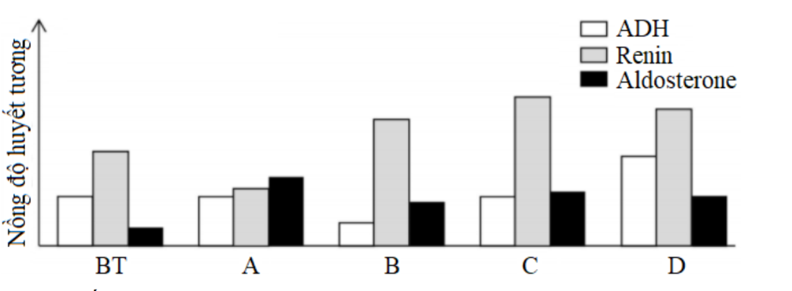
Hormone ADH từ thùy sau tuyến yên và hệ RAA có vai trò quan trọng trong điều hòa cân bằng nước vàmuối của cơ thể. Hình dưới đây thể hiện nồng độ ADH, renin và aldosterone trong máu ở người bình thường (BT) và trong một số trạng thái sinh lý khác nhau. Hãy cho biết mỗi kết quả A - D tương ứng với trường hợp nào dưới đây và giải thích.
(1) Người thường xuyên uống nhiều rượu.
(2) Trẻ đi tháo (ỉa chảy) do tiêu chảy nặng.
(3) Người lao động nặng ngoài trời liên tục.
(4) Bệnh nhân có khối u ở vỏ tuyến trên thận.
Đáp án:
Nội dung | Điểm
(1) - (B). Rượu ức chế ADH → Uống nhiều rượu làm ADH máu giảm → Giảm thể tích máu (giảm tái hấp thu nước) → Bộ máy cận quản cầu tăng tiết renin → Tăng tiết aldosterone.  (2) - (C). Tiêu chảy gây mất cả muối và nước → Giảm thể tích máu nhưng không thay đổi áp suất thẩm thấu → Bộ máy cận quản cầu tăng tiết renin → Tăng tiết aldosterone, lượng ADH không thay đổi.  (3) - (D). Lao động nặng làm mất nhiều mô hôi → Tăng áp suất thẩm thấu và giảm thể tích máu → Kích thích thùy sau tuyến yên tiết ADH và bộ máy cận quản cầu tiết renin → Tăng tiết aldosterone.  (4) - (A). Khối u ở vỏ tuyến trên thận làm tăng tiết aldosterone vào máu → Tăng tái hấp thu Na⁺ kéo theo nước làm tăng thể tích máu nhưng không thay đổi áp suất thẩm thấu → Nồng độ ADH không đổi nhưng ức chế tiết renin làm nồng độ renin máu giảm. | 0,5  0,5  0,5  0,5

Câu 6. (2,0 điểm)
Hình dưới đây minh họa con đường truyền tín hiệu thần kinh qua các noron cùng với sự co ở cơ nhị đầu và cơ tam đầu khi noron điều hòa A được kích thích. Các chất truyền tin thần kinh từ (1) – (5) có tác động hoạt hoá kênh ion như mô tả ở bảng dưới.
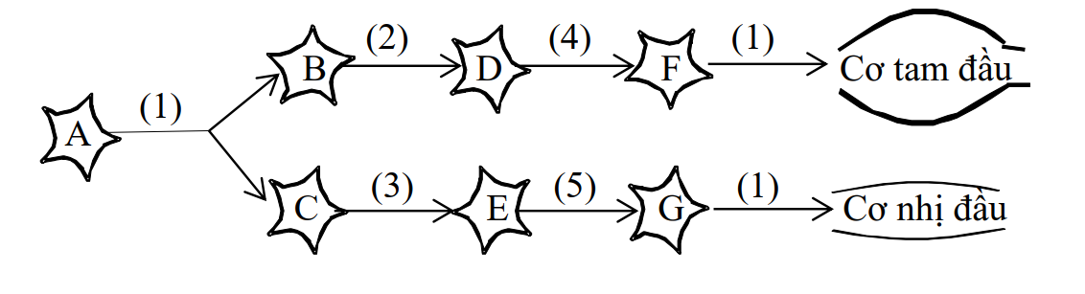
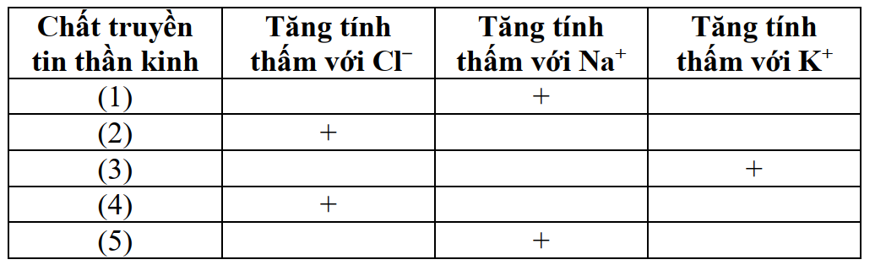
Biết rằng sự khử cực hoặc giảm phân cực nơron làm giải phóng chất trung gian hóa học còn tăng phân cực thì không, kìm hãm hoạt động của nơron ức chế gây kích thích nơron sau xináp tương ứng.
a) Khi nơron A hưng phấn thì điện thế màng ở các nơron còn lại thay đổi như thế nào? Giải thích.
b) Ức chế hoạt động của nơron A làm mỗi loại cơ co hay giãn? Giải thích.
Đáp án:
Nội dung | Điểm
Câu 6. (2,0 điểm)  a)  - Nơron A hưng phấn giải phóng chất truyền tin thần kinh - TTTK (1) làm tăng tính thấm của màng với Na⁺ → tăng dòng Na⁺ vào trong tế bào → khử cực/ giảm phân cực điện thế màng ở B và C.  - B giải phóng (2) làm tăng tính thấm của màng với Cl⁻ → Cl⁻ đi vào bên trong tế bào nhiều hơn làm tăng phân cực nơron D.  - C giải phóng (3) làm tăng tính thấm của màng với K⁺ → K⁺ ra ngoài tế bào nhiều hơn → tăng phân cực nơron E.  - Cơ tam đầu co chứng tỏ tăng phân cực ở nơron D làm F kích thích giải phóng chất TTTK (D là nơron ức chế), do đó F giảm phân cực điện thế màng.  - Cơ nhị đầu giãn chứng tỏ tăng phân cực ở E ức chế hoạt động ở G, do đó điện thế màng của G không thay đổi. | 0,25  0,25  0,25  0,25  0,25
b)  Ức chế hoạt động nơron A làm giảm kích thích (ức chế) nơron B, C  → tăng kích thích nơron D, E → ức chế nơron F và kích thích nơron G  → cơ tam đầu giãn, cơ nhị đầu co. | 0,25  0,25  0,25

Câu 7. (2,0 điểm)
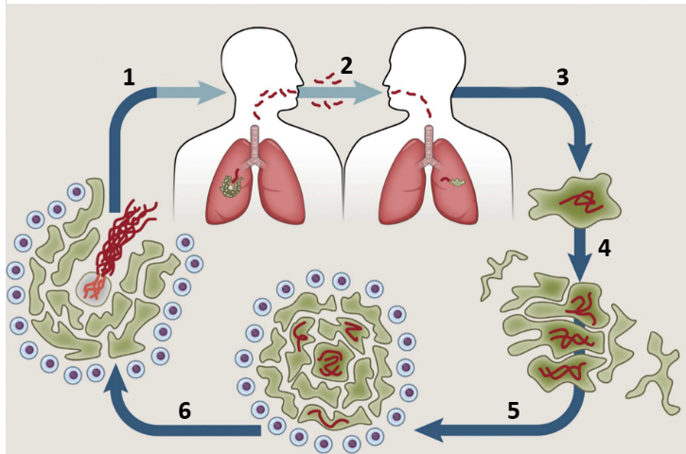
7.1. Bệnh lao do vi khuẩn Mycobacterium tuberculosis gây ra giết chết hơn 1 triệu người mỗi năm. Theo thống kê từ trước 2015, một phần ba dân số thế giới hiện đang bị nhiễm M. Tuberculosis, và khoảng 10% trong số này bị bệnh lao (TB). Vòng đời gây bệnh của M. Tuberculosis được thể hiện trong hình dưới đây.
Các giai đoạn trong hình thể hiện:
- Sự lây nhiễm
- Xâm nhập vào vật chủ mới
- Sự nhân lên trong vách/ ổ “đặc biệt” của phổi
- Nhiễm vào đại thực bào, sau đó đại thực bào bị phá hủy tạo các u hạt.
- U hạt bạch huyết phát triển
- U hạt bị hoại tử trung tâm, vi khuẩn lao nhân lên bên ngoài đại thực bào
a) Dựa vào hình vẽ, hãy cho biết con đường lây nhiễm của bệnh lao.
b) Sự hình thành u hạt có giúp cơ thể ngăn chặn sự nhân lên của vi khuẩn M. Tuberculosis không? Giải thích.
c) Trên bề mặt đại thực bào, tế bào tua, lympho B biểu hiện mạnh một loại glycoprotein 4-1BB hoạt động như một receptor (thụ thể). Glycoprotein 4-1BB khi kết hợp với chất gắn (4-1BL) sẽ phát động tín hiệu 2 chiều làm tăng hoạt động của bạch cầu, tăng sản xuất và tiết các cytokine là yếu tố kích thích sự thâm nhập của bạch cầu tới các vị trí bị vi khuẩn xâm nhập. Theo lý thuyết, sự tăng hoặc giảm nhạy cảm của thụ thể 4-1BB sẽ ảnh hưởng như thế nào đến khả năng lây nhiễm của vi khuẩn lao trong giai đoạn nhiễm trùng tiềm ẩn?
7.2. Ba giai đoạn của sự lây truyền bênh được xem xét trước khi một bệnh lây từ động vật trở thành đại dịch ở xã hội loài người. Virut corona là một nhóm virut gây ra một đại dịch như vậy. Vật chủ tự nhiên của virut corona được cho là dơi.
(Chú thích hình: natural reservoir: vật chủ tự nhiên; human: người; intermediate host: vật chủ trung gian; pandemic in human society: đại dịch ở xã hội loài người)
a) Ba trong số năm nghiên cứu nào sau đây ủng hộ cho giả thuyết về sự lây truyền dịch bệnh ở giai đoạn B và B’? Giải thích.
  - Bệnh không phát triển ở dơi-vật chủ tự nhiên.
  - Nhiều chủng virut corona được phát hiện trong phân dơi bằng RT-PCR.
  - Nhiều loài dơi hoạt động ban đêm.
  - Thay đổi môi trường sống xảy ra do thay đổi khí hậu.
  - Nhiều loài dơi ăn các loại côn trùng khác nhau.
b) Dựa vào các yếu tố kể trên, hãy nêu ít nhất 2 biện pháp hạn chế ở bước B và B’.
Đáp án:
Nội dung | Điểm
7.1.  a) Vi khuẩn lao nằm trong các sol khí do người nhiễm bệnh tiết ra → thông qua ho, hắt hơi, giao tiếp,....  b) Sự hình thành u hạt không giúp cơ thể chống lại sự nhân lên của vi khuẩn Lao do vi khuẩn lao nhiễm vào đại thực bào rồi nhân lên sau đó phá hủy cấu trúc u hạt để phát tán.  (U hạt không những không giúp cơ thể hạn chế sự nhân lên của vi khuẩn Lao mà còn làm gia tăng sự lây nhiễm của vi khuẩn Lao)  c) Sự tăng nhạy cảm của thụ thể khiến tăng khả năng lây nhiễm bệnh Lao trong giai đoạn đầu.  Giải thích: Vi khuẩn lao xâm nhập vào tế bào đại thực bào, tạo cấu trúc u hạt, u hạt vỡ có thể khiến vi khuẩn Lao phát tán theo dòng máu đi khắp cơ thể (đến các cấu trúc khác nhau của phổi) làm tăng khả năng lây nhiễm bệnh. Do đó khi thụ thể Glycoprotein 4-1BB tăng nhạy cảm → tăng thu hút đại thực bào đến nơi viêm do Lao → Tăng lây nhiễm. | 0,25  0,25  0,25  0,25
7.2.  a)  - Các nghiên cứu ủng hộ giả thuyết là (1), (2), (4).  + (1) đúng vì vật chủ tự nhiên là sinh vật mang mầm bệnh nhưng không bị virut gây bệnh.  + (2) đúng vì trong các sản phẩm tiết/ chất thải chứa virut là điều kiện cần để virut lây lan thông qua các tiếp xúc với sản phẩm tiết/ chất thải. Nghiên cứu này chứng minh được sự lây truyền qua B và B’.  + (4) đúng do sự thay đổi môi trường sống tự nhiên tạo điều kiện cho các chủng virut đột biến có khả năng lan truyền virut từ dơi sang các sinh vật khác và người. Thay đổi vật chủ (sang những loài vật gần gũi hơn với người) tạo điều kiện cho sự lây truyền bệnh dịch sang người.  b)  Các biện pháp:  - Không săn bắt, mua bán, sử dụng động vật hoang dã.  - Hạn chế chặt phá rừng, phá bỏ nơi cư trú của động vật.  - Hạn chế tiếp xúc với động vật hoang dã.  - Tiêm vaccine phòng bệnh cho vật nuôi.  -... (Nêu được từ 2 biện pháp đúng được điểm tối đa) | 0,25  0,25  0,5

Câu 8. (2,0 điểm)
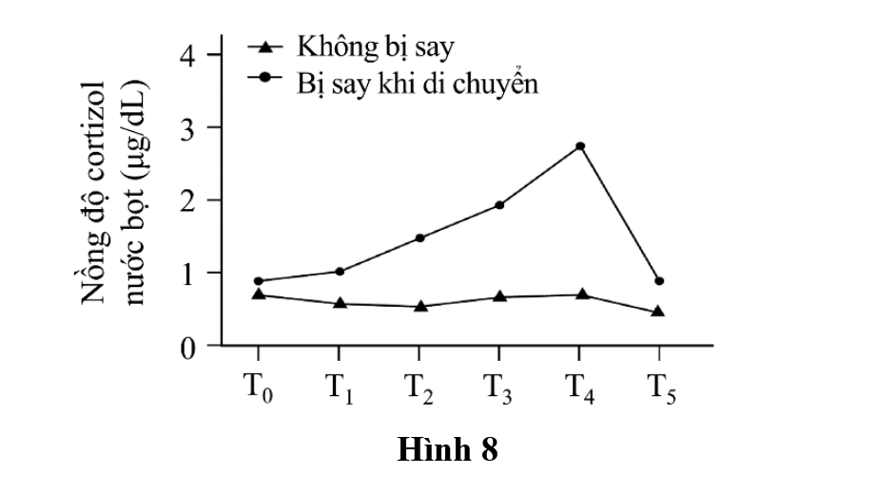
Một nhóm nghiên cứu tiến hành đánh giá mức thay đổi về nồng độ cortizol nước bọt của hai nhóm người, một nhóm có tiền căn bị say tàu xe và một nhóm chưa từng bị say tàu xe lần nào trong một thí nghiệm. Thí nghiệm được thực hiện trên máy bay với quỹ đạo bay là các đường cong parabol. Nồng độ cortizol nước bọt của mỗi nhóm được đo lần lượt tại những thời điểm: T0: trước khi khởi hành bay; T1: sau khi bay được 10 quỹ đạo parabol; T2: sau khi bay được 20 quỹ đạo parabol; T3: sau khi bay được 30 quỹ đạo parabol; T4: ngay khi vừa kết thúc quỹ đạo bay cuối cùng; T5: sau khixuống máy bay được 24 giờ. Hình 8 là những đồ thị biểu thị nồng độ nước bọt ở hai nhóm người thu được từ thí nghiệm.
a) Nêu nhận xét và giải thích kết quả thí nghiệm.
b) Ở nhóm người có tiền căn bị say tàu xe, nồng độ glucozo trong máu ở thời điểm T4 là cao hơn, thấp hơn hay không có sự khác biệt so với ở thời điểm T1? Tại sao?
c) Ở thời điểm T2, nồng độ hormon kích thích vỏ tuyến trên thận (ACTH) ở nhóm chưa từng có tiền căn bị say tàu xe là cao hơn, thấp hơn hay không có sự khác biệt so với nhóm có tiền căn này? Tại sao?
d) Một người bị đau khớp do thoái hóa khớp mạn tính phải dùng thuốc methylprednisolon (một chất có hoạt tính tương tự cortizol nội sinh) trong thời gian dài. Nếu người này quên và không uống thuốc thì nồng độ cortizol huyết tương của người này là cao hơn, thấp hơn hay không có sự khác biệt đáng kể so với người khỏe mạnh bình thường? Giải thích.
Đáp án:
Nội dung | Điểm
a) - Di chuyển bằng máy bay với các quỹ đạo parabol là một stress đối với người có tiền căn bị say tàu xe, nhưng không phải là stress với người chưa từng bị say tàu xe nồng độ cortizol ở nhóm người có tiền căn bị say tàu xe tăng, còn nhóm chưa từng bị say tàu xe không thay đổi.  b) - Ở người có tiền căn bị say tàu xe, nồng độ glucozo ở thời điểm T4 cao hơn so với ở thời điểm T1. Bởi vì: cortizol được tiết nhiều hơn kích thích quá trình tân tạo đường ở gan tăng glucozo trong máu. | 0,5  0,5
c) - Nồng độ ACTH ở nhóm người chưa từng bị say tàu xe là thấp hơn so với nhóm có tiền căn này. Bởi vì: say tàu xe là một stress kích thích vùng hạ đồi tiết ra CRH và tuyến yên tiết ra ACTH kích thích tuyến trên thận tiết ra cortizol; trong khi đó, nồng độ cortizol ở nhóm người này thấp hơn.  d) - Thấp hơn. Bởi vì: Uống thuốc methylprednisolon kéo dài ức chế vùng hạ đồi và tuyến yên tiết ra CRH và ACTH vỏ tuyến trên thận bị teo giảm khả năng tổng hợp cortizol nội sinh khi bị quên uống thuốc, cortizol tiết ra từ tuyến trên thận không đủ giảm. | 0,5  0,5

Câu 9. (2,0 điểm)
9.1. Trong tự nhiên, nhiều alen đột biến có thể đột biến ngược lại để trở về kiểu hình hoang dại, gọi là đột biến ngược hay đột biến phục hồi. Đột biến ngược có thể diễn ra theo một trong 2 cách sau:
(1) Đột biến trở lại: đột biến thứ 2 xảy ra tại cùng vị trí trên gen, khôi phục lại trình tự nucleotit ban đầu.
(2). Đột biến ức chế: đột biến thứ hai xảy ra tại một vị trí khác trên gen, ngăn cản sự biểu hiện của đột biến thứ nhất.
Khảo sát một quần thể hoa hồng, có 3 kiểu hình gồm hoa màu đỏ (kiểu hoang dại), màu trắng và màu hồng nhạt. Sau thời gian xử lý hóa chất đột biến thấy ở một số cây hoa trắng và hồng nhạt xuất hiện hoa màu đỏ (đột biến trở về dạng hoang dại ban đầu). Để kiểm chứng kiểu đột biến ngược, người ta đã đem lai các cây đột biến (hoa hồng nhạt và hoa trắng) với cây hoa hồng đỏ. Hãy cho biết cách thức để phân biệt giữa 2 cách đột biến dựa trên kết quả lai? Giải thích.
9.2. Ở một quần thể người giả định, khả năng đọc được ý nghĩa do gen mr quy định. Hầu hết ở người quần thể này có thể đọc được ý nghĩa, nhưng các đột biến lặn hiếm gặp ở gen mr quy định 2 kiểu hình khác nhau: ở người nhận biết chậm và người không nhạy cảm. Người nhận biết chậm vẫn có khả năng đọc được ý nghĩ nhưng thực hiện được nhiệm vụ chậm hơn người bình thường. Người không nhạy cảm không thể đọc được ý nghĩa. Các gen ở loài người giả định này không có intron, do đó gen chỉ có các trình tự DNA mã hóa. Trình tự này dài 3332 nu, và mã di truyền là mã bộ 4. Bảng dưới đây cho biết dữ liệu từ 5 đột biến ở gen mr không liên quan đến nhau.
Đột biến | Mô tả | Kiểu hình
mr – 1 | Đột biến vô nghĩa ở codon 829 | Nhận biết chậm
mr – 2 | Đột biến sai nghĩa ở codon 52 | Nhận biết chậm
mr – 3 | Đột biến mất từ nu 83 - 150 | Nhận biết chậm
mr – 4 | Đột biến sai nghĩa ở codon 192 | Không nhạy cảm
mr – 5 | Đột biến mất các nu 83 – 93 | Không nhạy cảm
Với mỗi đột biến, hãy đưa ra giải thích tại sao nó gây ra kiểu hình đó và không gây ra kiểu hình khác.
Đáp án:
Nội dung | Điểm
9.1.  - Nếu toàn bộ thế hệ con có kiểu hình hoang dại (màu đỏ), đó là đột biến trở lại. Giải thích: Đột biến trở lại chuyển alen đột biến thành alen hoang dại, do đó, ở đời con không có sự phân li kiểu hình.  - Nếu đời con có kiểu hình vừa kiểu hoang dại, vừa kiểu đột biến (màu hồng nhạt hoặc trắng) thì đó là đột biến kiểu ức chế.  - Giải thích: Đột biến ức chế gây xuất hiện đột biến thứ 2 ức chế sự biểu hiện của đột biến thứ nhất. Quá trình giảm phân trong tạo giao tử và tái tổ hợp trong thụ tinh có thể tạo các tổ hợp có/không có alen đột biến thứ 2. Với các cá thể đột biến thứ nhất không có alen đột biến thứ hai sẽ biểu hiện kiểu hình đột biến (màu hồng nhạt hoặc màu trắng) | 0,25  0,25  0,25
9.2.  - Với gen mr này sẽ mã hóa được 833 aa – tương ứng là 833 bộ bốn.  - mr – 1: Đột biến vô nghĩa ở codon 829 làm cho chuỗi pp ngắn đi 3aa ở đầu C nên sự ảnh hưởng của nó đến cấu hình protein, CN của nó không quá nghiệm trọng → Nhận biết chậm.  - mr – 2: ĐB sai nghĩa ở codon 52 – là làm thay đổi 1 aa trong chuỗi pp. Có thể aa bị thay đổi có cùng tính chất lý hóa giống với aa cũ; hoặc đây là aa ở gần đầu N nên ở vùng không qun trọng không ảnh hưởng nhiều đến chức năng của protein → nhận biết chậm.  - mr – 3: mất nu nhưng không làm thay đổi khung đọc.  - mr – 4: có thể sự thay thế aa này là thay thế các aa khác tính chất lý hóa; hoặc đây là aa vùng quan trọng như trung tâm hoạt hộng của E nên làm hỏng chức năng của protein → không nhạy cảm.  - mr – 5 : mất 10 nu không chia hết cho 4 nên sau vị trí đột biến làm thay đổi toàn bộ trình tự aa. | 0,25  0,25  0,25  0,25  0,25

Câu 10. (2,0 điểm)
10.1. Một loài vi khuẩn chuyển hóa nhiều loại nguồn C khác nhau thành etanol khi nuôi trong môi trường kị khí không chứa etanol. Khi bổ sung etanol vào môi trường, vi khuẩn tắt quá trình sinh sản etanol và tạo lactate. Nhiều chủng đột biến của vi khuẩn này được phân lập khác nhau về khả năng tổng hợp etanol. Nhóm I không tổng hợp được etanol, mang đột biến ở 2 locus A và B. Nhóm II tổng hợp etanol cơ định luôn tổng hợp dù môi trường có hay không có etanol, mang đột biến ở C và D. Các chủng lưỡng bội về operon etanol có các kiểu gen và kiểu hình như sau:
- Cảm ứng bình thường: A⁺B⁻C⁺D⁺/ A⁻B⁺C⁺D⁺; A⁺B⁺C⁺D⁻/ A⁺B⁺C⁺D⁺
- Cơ định biểu hiện: A⁺B⁺C⁺D⁺/ A⁺B⁺C⁻D⁺
Hãy cho biết A, B, C,D có chức năng gì liên quan đến operon này?
10.2. Hoạt tính của một enzyme X trong tế bào E.Coli kiểu dại được nghiên cứu khi tế bào sinh trưởng trong môi trường có hoặc không có mặt hợp chất A. Các nghiên cứu tương tự cũng được tiến hành với hai đột biến: đột biến 1 và đột biến 2 đã được phân lập. Kết quả nghiên cứu được tóm tắt trong biểu đồ hình 10.1. Hơn nữa, các thí nghiệm đã được thực hiện để phân tích mức độ phiên mã của gen mã hóa gen enzyme X bằng phương pháp thẩm tách Bắc (Northern hybridizations) kết quả thể hiện trong hình dưới.
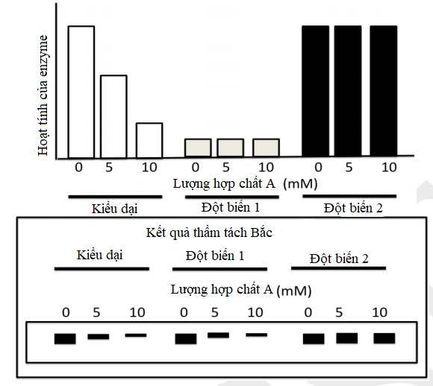
a) Hãy cho biết hợp chất A có tác dụng như thế nào lên hoạt động của enzyme X? Giải thích.
b) Đột biến 1 và đột biến 2 là đột biến gì? Giải thích.
Đáp án:
Nội dung | Điểm
10.1.  -A và B là các gen cấu trúc vì: trong trường hợp cảm ứng bình thường khi có kiểu gen: A⁺B⁻C⁺D⁺/ A⁻B⁺C⁺D⁺  → Chứng tỏ A và B có vai trò như nhau và có thể bù trù cho nhau khi C và D bình thường → nó phải là gen cấu trúc.  - C là operator vì: C⁺/C⁻: gen luôn biểu hiện, O là trình tự tác động cis (tác động liền kề)- 2 gen A và B bình thường nên C⁻ làm chất ức chế không liên kết với O → gen biểu hiện cơ định)  - D là gen điều hòa vì:  + Khi đột biến ở D vi khuẩn sẽ tổng hợp etanol cơ định (luôn tổng hợp etanol dù môi trường có hay không có etanol) → D không thể là promotor  + D⁺/D⁻ cảm ứng bình thường do tác động chéo, 1 gen D bình thường có thể tạo ra protein điều hòa tác động lên cả 2 operon → D phải là gen điều hòa. | 0,25  0,25  0,25
10.2.  a)  - Hợp chất A có tác dụng giảm lượng enzyme X sinh ra do A ức chế phiên mã tạo enzyme X → giảm hoạt tính của enzyme X. Vì khi không có mặt A thì hoạt tính của enzyme X rất cao và tăng dần lượng hợp chất A thì hoạt tính của enzyme giảm dần.  - Khi sử dụng phương pháp thẩm tách Bắc để phân tích lượng mARN tổng số thì thấy rằng khi không có mặt hợp chất A thì lượng mARN được tạo ra do phiên mã lớn, sau đó tăng lượng A thì lượng mARN tạo ra giảm chứng tỏ giảm phiên mã giảm dẫn tới giảm lượng mARN → giảm sinh tổng hợp protein enzyme X làm giảm hoạt tính enzyme.  b)  - Đột biến 1 xảy ra trong vùng mã hóa của enzyme X, không ảnh hưởng tới phiên mã  - Do đột biến làm cho lượng mARN tạo ra giống với kiểu dại khi có mặt A nhưng hoạt tính enzyme X lại thấp hơn nhiều so với kiểu dại.  → chứng tỏ đột biến đã ảnh hưởng tới các axit amin có thể là ở trung tâm hoạt động của protein hoặc ảnh hưởng tới quá trình dịch mã làm giảm lượng protein → giảm hoạt tính enzyme.  - Đột biến 2 là đột biến tại trình tự điều hòa của gen mã hóa enzyme X làm cho gen không được điều hòa biểu hiện dẫn tới lượng ARN tạo ra luôn cao cả khi có mặt A và không có A nên lượng protein enzyme X tạo ra nhiều → hoạt tính của enzyme X luôn cao. | 0,25  0,25  0,25  0,25  0,25

--- HẾT ---

GV ra đề: Nguyễn Thanh Bình – THPT chuyên Lê Quý Đôn, Đà Nẵng
Số điện thoại: 0906877453

